|  |  |  |  |  |  |
| --- | --- | --- | --- | --- | --- |
| **주차** |  | **기간** | **2024.03.20~ 2024.03.27** | **지도교수** | **정 내 훈** (서명) |
| 이번주  한일 | * 오정훈   술래 대시 스킬 추가, UI 업데이트   * 이종혁 퓨즈박스 인덱스 오류 해결, 안쓰는패킷 정리 및, 총 삭제, 폭탄 추가 * 김성미 | | | | |

|  |  |
| --- | --- |
| 작성자 | 2019180024 오정훈  2019180032 이종혁  2020184041 김성미 |
| 팀명 | The Toys (Team NPC) |

<상세 수행내용>

* **오정훈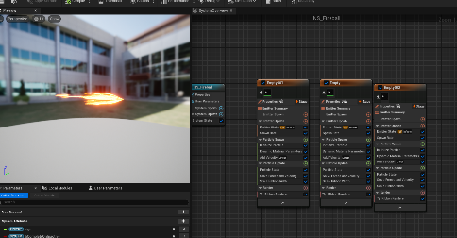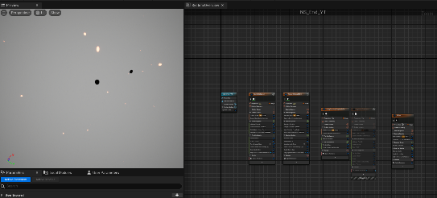**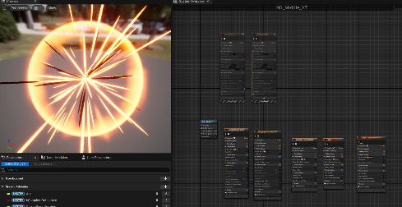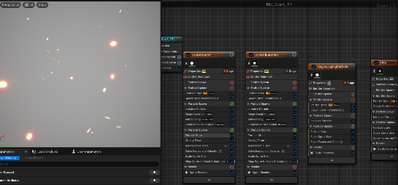  
   - 나이아가라 4개를 만들어서 술래 대시 스킬 효과를 구현했습니다.  
  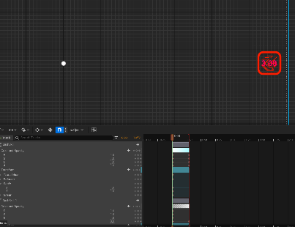  
   - 대시 스킬 쿨타임을 보여주기 위해 술래 위젯에 쿨타임 정보와 ui애니메이션적용했습니다.  
  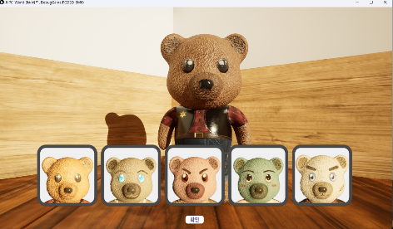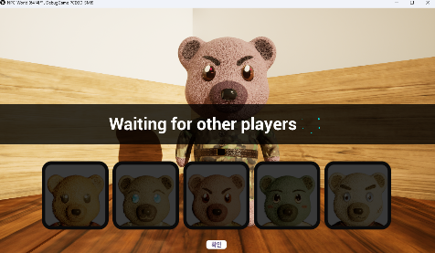  
   - 기존 게임 UI를 변경했습니다.
* **이종혁**기획이 달라지면서 원래 총을 쏘던 것을 폭탄으로 수정하면서, 총 발사 알고리즘, 총 관련 클래스와 패킷들을 삭제하고. 폭탄 관련 패킷으로 수정하였습니다.

이 전에 맵 데이터 들을 최적화 하면서 퓨즈박스들의 인덱스가 꼬여서 퓨즈박스가 안열리거나 서버가 멈추는 문제가 발생을 하였는데. 모두 해결 완료 하였습니다.

**- 폭탄 총 모델링, UV, 텍스처 작업

|  |  |  |  |
| --- | --- | --- | --- |
| **문제점 정리** | **클라:**  **서버**: 폭탄 발사시 포물선으로 날라가야 하는데 알고리즘을 잘 모르는 문제  **그래픽/기획:** 다음부턴Baking 작업 시 겹치는 부분에 의해서 텍스처가 깨지는 현상을 보완 해야겠다. | | |
| **해결방안** | **서버:** 포물선 알고리즘을 공부하고, 폭탄에 적용하기**.**  **그래픽/기획**: 모델링 작업할 때 단순 Attach 말고 vertex를 이어 작업하기 | | |
| **다음주차** |  | **다음기간** | 2024.03.28 ~ 2024.04.01 |
| **다음주 할일** | **클라**:  **서버**: 폭탄 관련 패킷 추가, 폭탄 처리 알고리즘 추가, 폭탄 타이머 추가  **그래픽/기획:** 기획서 정리 및 추가 | | |
| **지도 교수**  **Comment** |  | | |